Лабораторная работа №5

Отчет

Зубов Иван Александрович

Содержание

# 1 Цель работы

Приобретение практических навыков работы в Midnight Commander. Освоение инструкций языка ассемблера mov и int.

# 2 Выполнение лабораторной работы

Открываем Midnight Commander c помощью команды mc

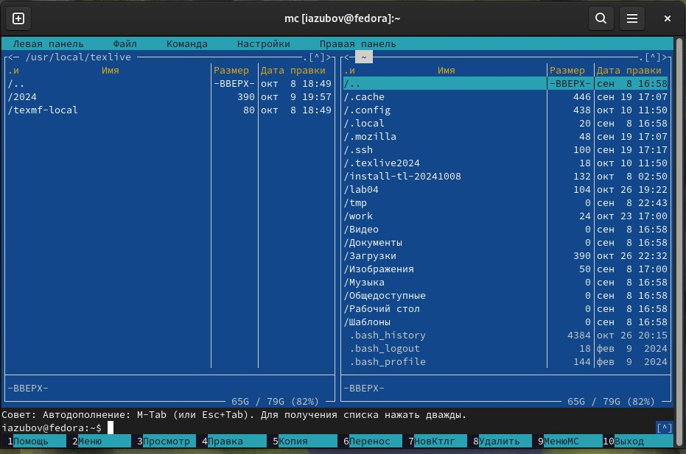

Рис. 1: Вводим в консоль команду mc

Переходим в каталог, созданный при выполнении 4 ЛБ и создаем каталог lab05 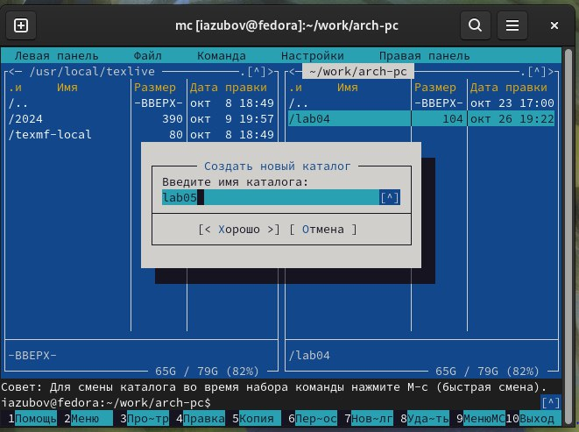

Создаем файл lab5-1.asm

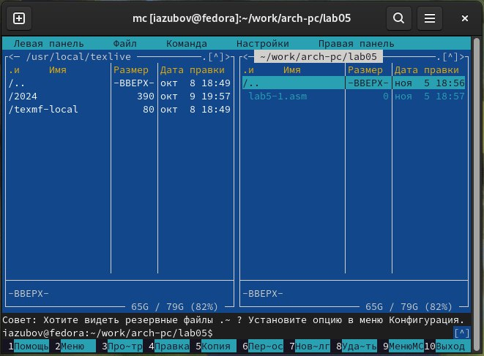

Рис. 2: Воспользуемся командой touch

Открываем файл для редактирования и заполняем его по листингу

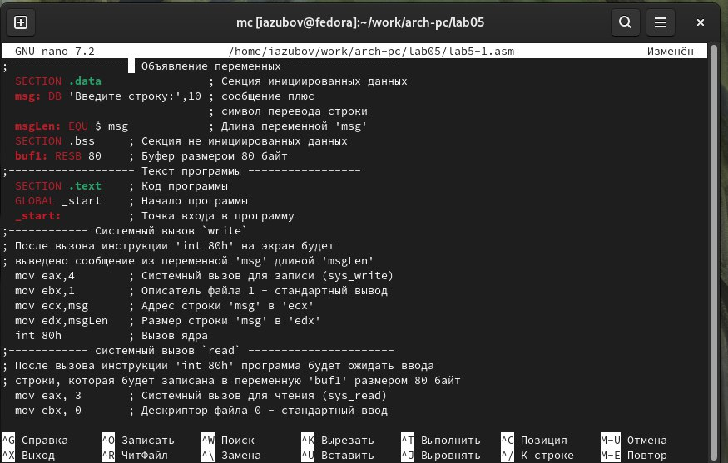

Рис. 3: Открываем файл функциональной клавишей, заполняем и сохраняем

Открывем файл для просмотра

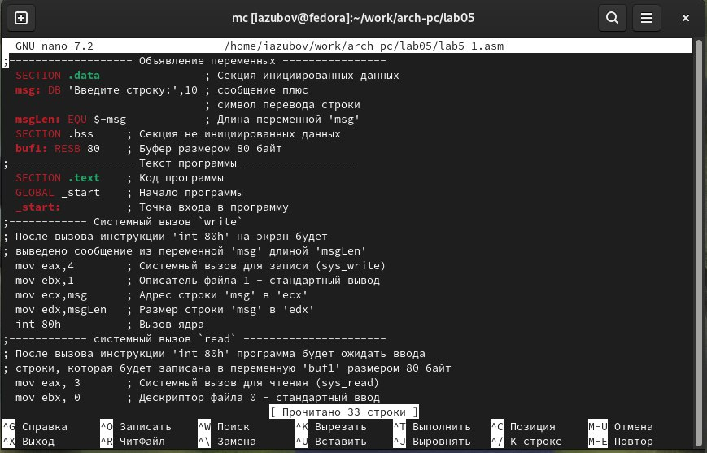

Рис. 4: Открываем файл и убеждаемся, что файл содержит текст программы

Транслируем текст программы и запускаем исполняемый файл

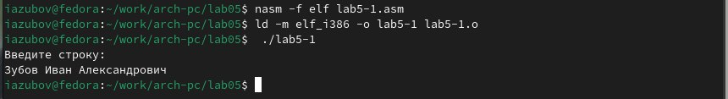

Рис. 5: Проверяем, как работает данная программа

Скачиваем файл со страницы курса

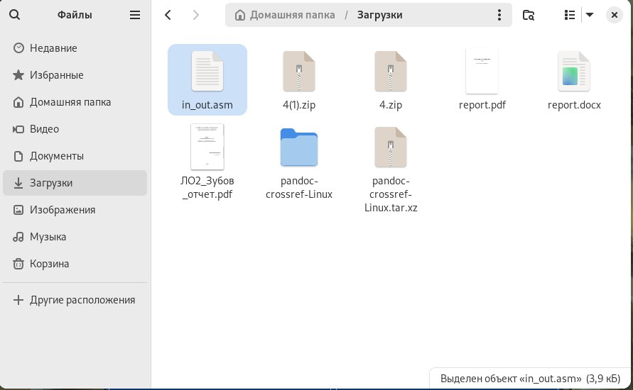

Рис. 6: Скачиваем файл

Копируем файл в нужную директорию

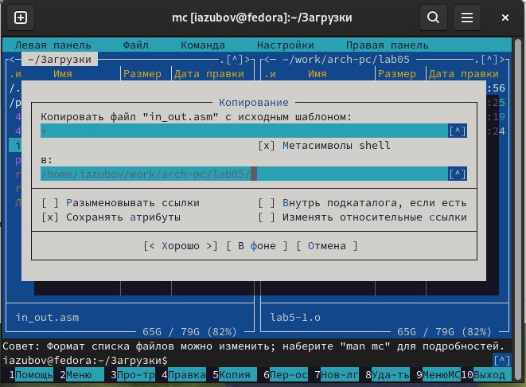

Рис. 7: Копируем скаченный файл

Создаем копию файла lab5-1.asm клавишей F6 и проверяем созданный файл

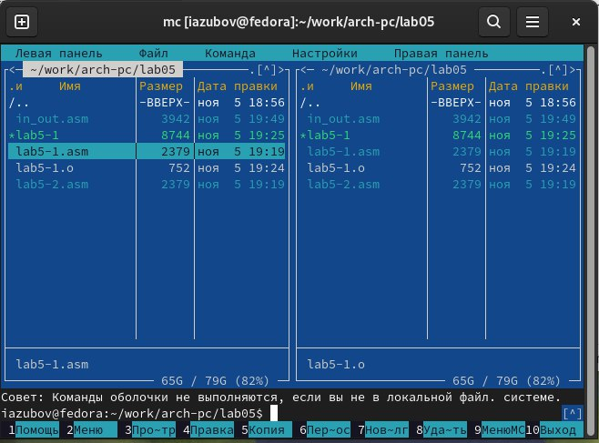

Рис. 8: Создаем копию файла

Открываем новый файл и заполняем его в соответствии с листингом

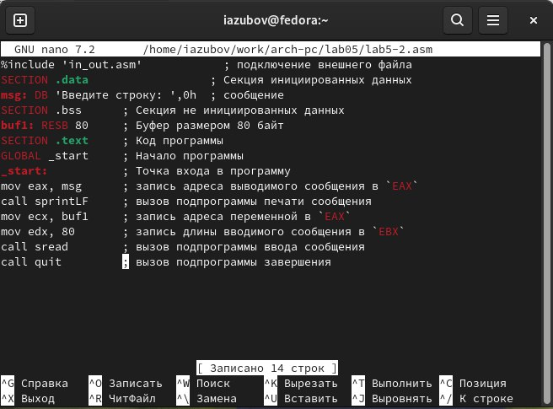

Рис. 9: Открываем и заполняем файл

Транслируем и запускаем новый файл

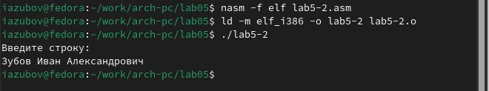

Рис. 10: Смотрим, как сработала программа

Снова открываем файл для редактирования и меняем sprintLF на sprint

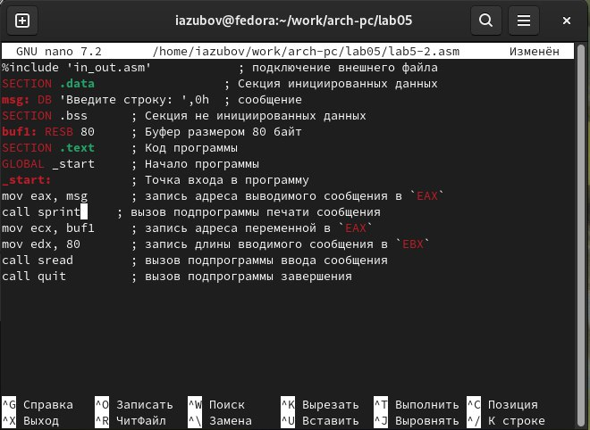

Рис. 11: Редактируем файл

Транслируем и запускаем файл

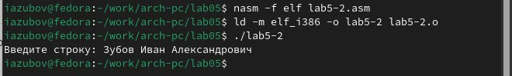

Рис. 12: Смотрим, как сработал программа и сравниваем с прошлой

Таким образом можем понять, что команда sprint выводит текст в той же строке, а sprintLF переносит на новую строку.

# 3 Задание для самостоятельной работы

Создаем копию файла lab5-1.asm и называем lab5-11

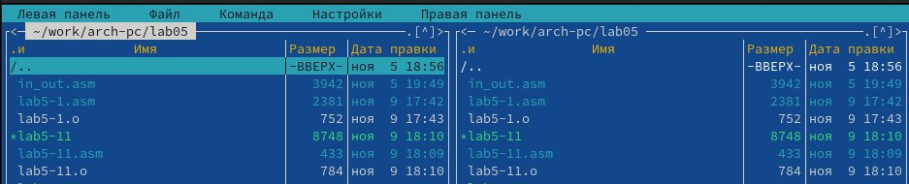

Рис. 13: Создаем копию файла lab5-1.asm

Редактируем файл, чтобы введеный текст с клавиатуры выводился в консоль

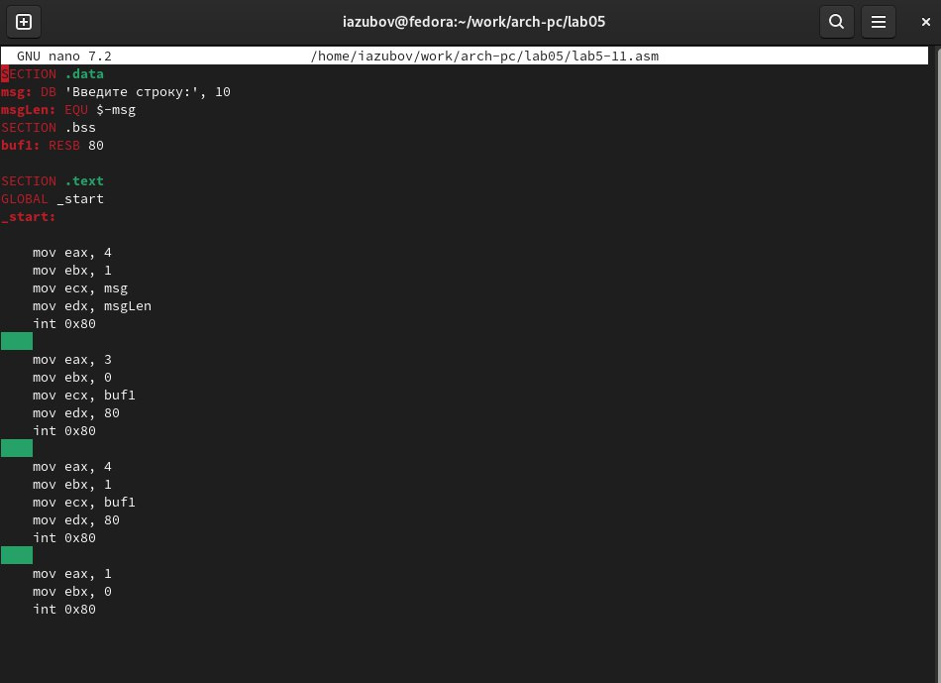

Рис. 14: Редактируем файл

Транслируем файл и запускаем программу

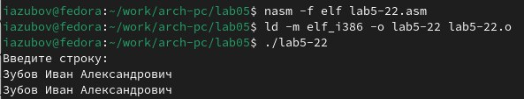

Рис. 15: Проверяем правильность написания программы

Создаем копию файла lab5-2.asm и называем его lab5-22

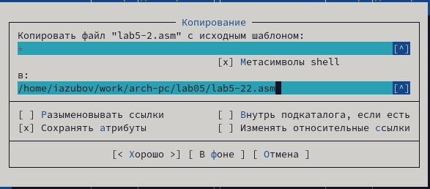

Рис. 16: Создаем копию файла lab5-2.asm

Редактируем файл, чтобы введенный текст с клавиатуры выводился в консоль

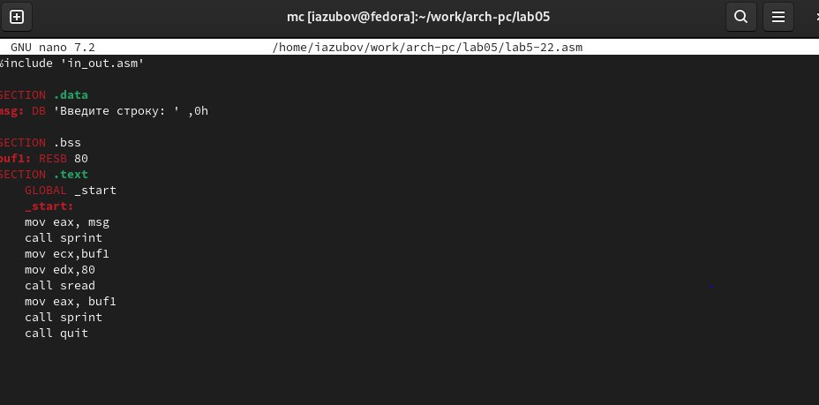

Рис. 17: Редактируем файл

Транслируем файл и запускаем программу

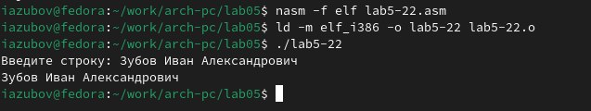

Рис. 18: Проверяем правильность написания программы

# 4 Выводы

Мы приобрели навыки работы с Midnight Commander и освоили инструкцию mov.